KLASA IV
Lekcja: 25.05.2020r.(poniedziałek)
Temat: Dodawanie ułamków dziesiętnych
Drodzy uczniowie, na tej lekcji dowiecie się jak dodajemy ułamki dziesiętne
- Przeczytajcie i przeanalizujcie informacje, ćwiczenia z podręcznika ze str. 198 i 199
Ważne!
Dodając w pamięci liczby dziesiętne, dodajemy całości do całości, a części dziesiętne do części dziesiętnych, np.
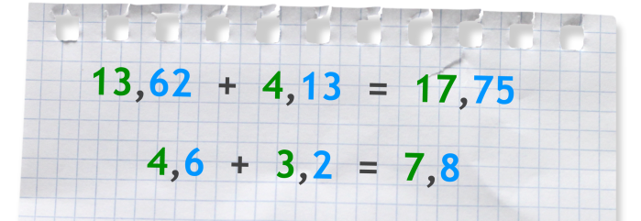
- W zeszycie w formie notatki zapiszcie poniższe przykłady:
- 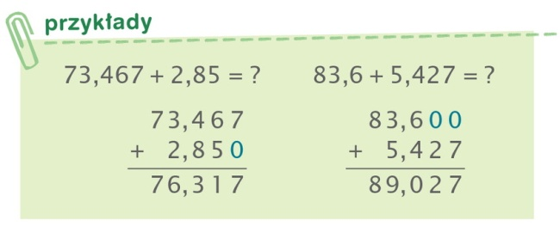
- Wykonajcie zad.1,3,7 ze str. 199 i 200 z podręcznika, jeżeli mielibyście problemy
z rozwiązaniem tych zad. skorzystajcie z poniższych materiałów:
- https://epodreczniki.pl/a/dodawanie-liczb-dziesietnych/DkBTdnBKd
- https://pistacja.tv/film/mat00142-dodawanie-i-odejmowanie-pisemne-ulamkow-dziesietnych?playlist=242
- https://www.youtube.com/watch?v=JhsRo2EdyQw&feature=emb_rel_pause

- Wykonajcie w zeszycie ćwiczeń str. 81
- Dla chętnych zeszyt ćwiczeń str. 82
W razie problemów proszę o kontakt .
W poniedziałek o godz. 12 spotykamy się na lekcji.
Życzę miłej nauki. Pozdrawiam M. Seremak

